 | Общество с ограниченной ответственностью  «ИНТЕРКАРТО»  214036, РФ, Смоленская обл., г.Смоленск, ул. Смольянинова, д.15, офис 307 ИНН 6732122054/ КПП 673201001 ОГРН 1166733055675 р/с 40702810500000016849  в АО "Райффайзенбанк", г.Москва к/с 30101810200000000700 БИК 044525700 Тел/факс (4812) 40-33-23 Тел. (920) 322-73-83 E-mail: info@interkarto.ru

Заказчик – Управление архитектуры и градостроительства администрации г. Канска Красноярского края.

ПРОЕКТ МЕЖЕВАНИЯ ТЕРРИТОРИИ

Объект: Выполнение работ по разработке проекта межевания территорий под многоквартирным жилым домом, расположенным по адресу: ул. Н. Буды, д.28

20.024-02.2.26-ПМ
Раздел 1 Графическая часть проекта межевания территории Раздел 2 Текстовая часть проекта межевания территории
Раздел 3 Графическая часть материалов по обоснованию проекта межевания территории Раздел 4 Текстовая часть материалов по обоснованию проекта межевания территории

Общество с ограниченной ответственностью
«ИНТЕРКАРТО»
214036, РФ, Смоленская обл., г.Смоленск, ул. Смольянинова, д.15, офис 307 ИНН 6732122054/ КПП 673201001 ОГРН 1166733055675 р/с 40702810500000016849
в АО "Райффайзенбанк", г.Москва к/с 30101810200000000700 БИК 044525700 Тел/факс (4812) 40-33-23 Тел. (920) 322-73-83 E-mail: info@interkarto.ru

Заказчик – Управление архитектуры и градостроительства администрации г. Канска Красноярского края.

ПРОЕКТ МЕЖЕВАНИЯ ТЕРРИТОРИИ

Объект: Выполнение работ по разработке проекта межевания территорий под многоквартирным жилым домом, расположенным по адресу: ул. Н. Буды, д.28
20.024-02.2.26-ПМ
Раздел 1 Графическая часть проекта межевания территории Раздел 2 Текстовая часть проекта межевания территории

Раздел 3 Графическая часть материалов по обоснованию проекта межевания территории Раздел 4 Текстовая часть материалов по обоснованию проекта межевания территории

Директор Г.В. Шутурминский

стр. 2

ПРОЕКТ МЕЖЕВАНИЯ ТЕРРИТОРИИ

Выполнение работ по разработке проекта межевания территорий под многоквартирным жилым домом, расположенным по адресу: ул. Н. Буды, д.28

СОСТАВ ПРОЕКТА
№ тома | Наименование
 | Проект межевания территории

Раздел 1 Графическая часть

СОДЕРЖАНИЕ
№  п/п | Наименование | №Листа
1 | Чертеж межевания территории, отображающий границы образуемых земельных участков, условные номера образуемых  земельных участков М 1:500 (А3-1л.) | 1

ООО «Интеркарто»

С

З В

Ю

206.43
206.33
206.39

206.18 206.45
205.96

206.33

206.31

206.42

206.41

205.97

206.45

205.92

9 10

4 205.85
5

205.93
725950

205.92
91850

205.96 2

Условные обозначения:

206.12

205.630

206.32

206.12
206.04

206.40
8 11
6

205.74

205.89

205.89
связь

206.38

206
Граница территории, в отношении которой утвержден проект межевания
Границы образуемых земельных участков

2

205.56

205.75

1

205.78

205.70

205.72

205.73

7
205.74
205.86 206.10 :

20

206.06
Условный номер образуемых земельных участков
Характерные точки образуемых земельных
ЗУ1
1 участков и границы территории, в отношении
которой утвержден проект межевания

205.70

205.85

Примечания:
- Границы существующих элементов планировочной структуры отсутствуют;
- Утверждаемые красные линии отсутствуют;
- Линии отступа от красных линий отсутствуют;
- Границы публичных сервитутов отсутствуют

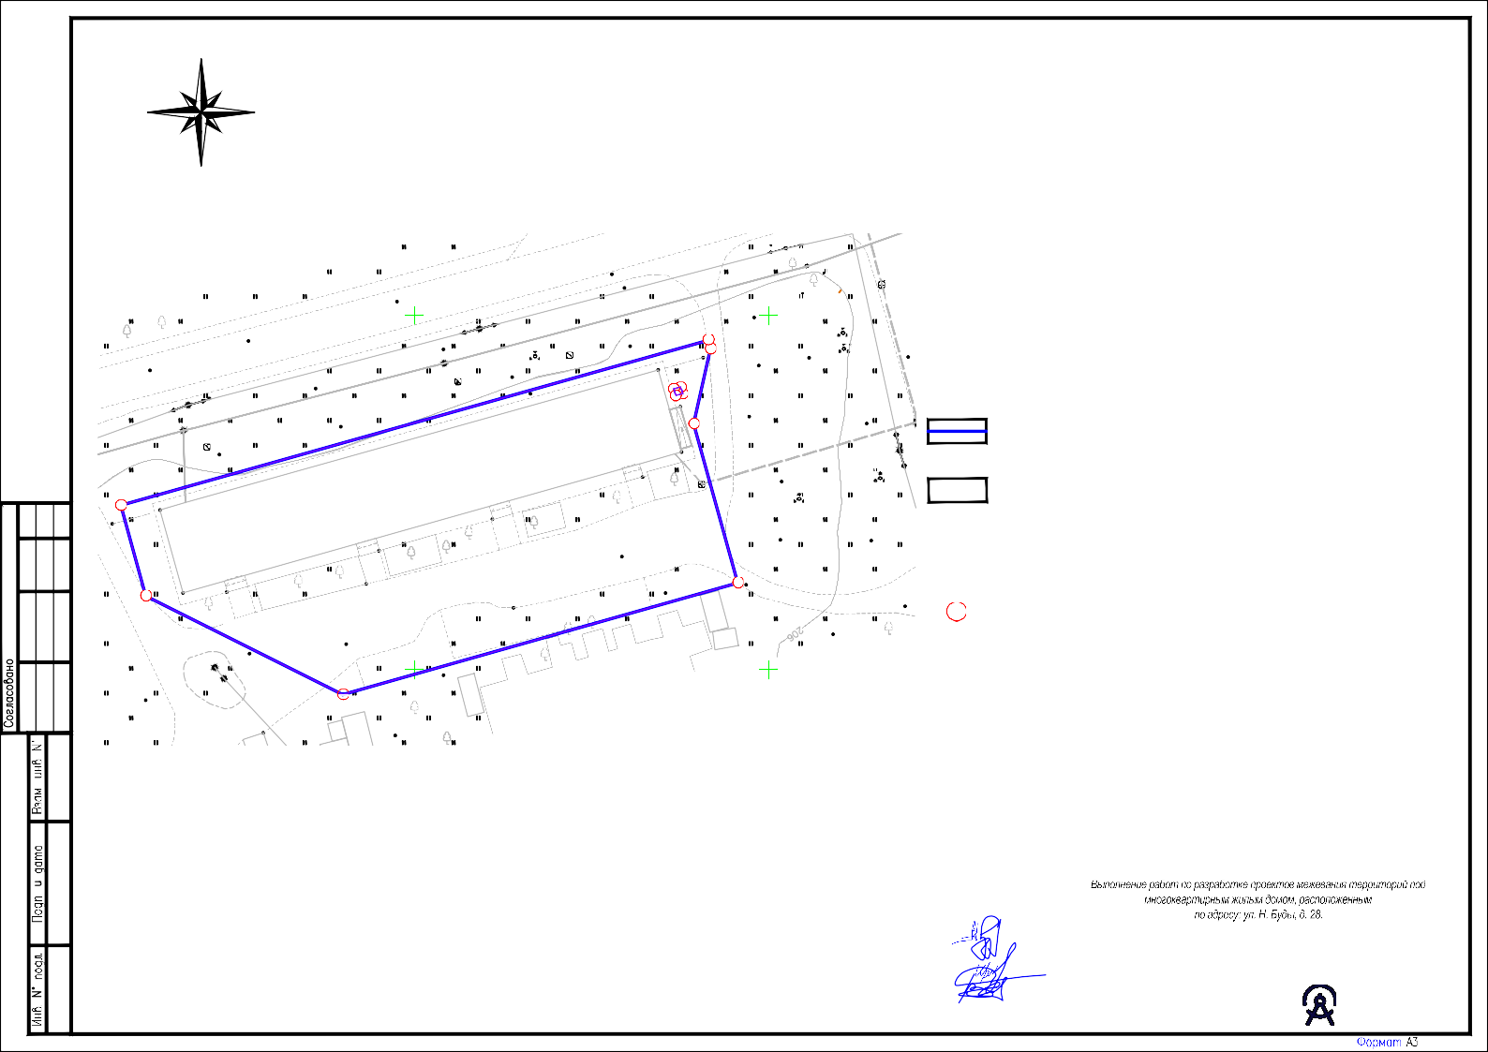
 |  |  |  |  |  | 20.024-02.2.26-ПМ
Изм. | Колич. | Лист | Nдок. | Подпись | Дата
Руководитель |  | Шутурминский |  |  | 02.21 | Основная часть проекта межевания территории | Стадия | Лист | Листов
 |  |  |  |  |  |  | ПМ |  | 1
Разработал |  | Зеленкова |  |  | 02.21
Проверил |  | Рогаль |  |  | 02.21 | Чертеж межевания территории, отображающий границы образуемых земельных участков, условные  номера образуемых земельных участков. М 1:500 | ООО "ИНТЕРКАРТО"

Выполнение работ по разработке проекта межевания территорий под многоквартирным жилым домом, расположенным по адресу: ул. Н. Буды, д.28

Раздел 2 Текстовая часть проекта межевания территории

СОДЕРЖАНИЕ
1Перечень и сведения о площади образуемых земельных участков, в том числе возможные способы их образования 4
- Перечень и сведения о площади образуемых земельных участков, которые будут отнесены к территориям общего пользования или имуществу общего пользования, в том числе в отношении которых предполагаются резервирование и (или) изъятие для государственных или муниципальных нужд 5
- Вид разрешенного использования образуемых земельных участков 5
- Целевое назначение лесов, вид (виды) разрешенного использования лесного участка, количественные и качественные характеристики лесного участка, сведения о нахождении лесного участка в границах особо защитных участков лесов (в случае, если подготовка проекта межевания территории осуществляется в целях определения местоположения границ образуемых и (или) изменяемых лесных участков) 5
- Сведения о границах территории, в отношении которой утвержден проект межевания, содержащие перечень координат характерных точек этих границ в системе координат, используемой для ведения Единого государственного реестра недвижимости 6

Выполнение работ по разработке проекта межевания территорий под многоквартирным жилым домом, расположенным по адресу: ул. Н. Буды, д.28

Перечень и сведения о площади образуемых земельных участков, в том числе возможные способы их образования

№ п/п | Условный номер образуемого  земельного участка | Способ образования земельного участка | Площадь образуемого земельного участка, кв.м.
1 | :ЗУ1 | Образование путем перераспределения земельного участка с кадастровым номером 24:51:0204177:308 площадью 1155 кв.м. с неразграниченными землями государственной или муниципальной собственности площадью 1403 кв.м. Исходный земельный участок с кадастровым номером 24:51:0204177:308  прекращает свое существование. | 2557

Координаты характерных точек образуемых земельных участков в МСК-168

Условный номер образуемого земельного участка :ЗУ1
Обозначение характерных точек  границы | X | Y
1 | 725896,51 | 91789,89
2 | 725910,45 | 91762,10
3 | 725923,23 | 91758,57
4 | 725946,54 | 91841,48
5 | 725945,34 | 91841,80
6 | 725934,76 | 91839,45
7 | 725912,28 | 91845,67
1 | 725896,51 | 91789,89
8 | 725938,69 | 91836,88
9 | 725939,64 | 91836,62
10 | 725939,89 | 91837,54
11 | 725938,95 | 91837,80
8 | 725938,69 | 91836,88

Земельный участок с кадастровым номером 24:51:0204177:309 снять с кадастрового учета.

Выполнение работ по разработке проекта межевания территорий под многоквартирным жилым домом, расположенным по адресу: ул. Н. Буды, д.28

Перечень и сведения о площади образуемых земельных участков, которые будут отнесены к территориям общего пользования или имуществу общего пользования, в том числе в отношении которых предполагаются резервирование и (или) изъятие для государственных или муниципальных нужд
В границах территории, в отношении которой разработан проект межевания земельные участки, которые будут отнесены к территориям общего пользования или имуществу общего пользования, в том числе в отношении которых предполагаются резервирование и (или) изъятие для государственных или муниципальных нужд отсутствуют, ввиду чего данный раздел в настоящем проекте не разрабатывается.

Вид разрешенного использования образуемых земельных участков
Вид разрешенного использования для образуемых земельных участков присвоен согласно Статье 33 «Ж-3 Зона жилой застройки средней этажности» Правил землепользования и застройки города Канска, утвержденными решением Канского городского Совета депутатов от 21.10.2010 № 9-45.

Вид разрешенного использования образуемых земельных участков

№ п/п | Условный номер образуемого земельного участка | Вид разрешенного использования
1 | :ЗУ1 | Среднеэтажная жилая застройка

Целевое назначение лесов, вид (виды) разрешенного использования лесного участка, количественные и качественные характеристики лесного участка, сведения о нахождении лесного участка в границах особо защитных участков лесов (в случае, если подготовка проекта межевания территории осуществляется в целях определения местоположения границ образуемых и (или) изменяемых лесных участков)
В границах территории, в отношении которой разработан проект межевания территории, лесные участки отсутствуют, ввиду чего данный раздел в настоящем проекте не разрабатывается.

Выполнение работ по разработке проекта межевания территорий под многоквартирным жилым домом, расположенным по адресу: ул. Н. Буды, д.28

Сведения о границах территории, в отношении которой утвержден проект межевания, содержащие перечень координат характерных точек этих границ в системе координат, используемой для ведения Единого государственного реестра недвижимости
Граница территории, в отношении которой утвержден проект межевания, определена исходя из границ существующей застройки и границ территориальных зон.
Перечень координат характерных точек границы территории, в отношении которой утвержден проект межевания в МСК-168.

Обозначение характерных точек границы | X | Y
1 | 725896,51 | 91789,89
2 | 725910,45 | 91762,10
3 | 725923,23 | 91758,57
4 | 725946,54 | 91841,48
5 | 725945,34 | 91841,80
6 | 725934,76 | 91839,45
7 | 725912,28 | 91845,67
1 | 725896,51 | 91789,89

Выполнение работ по разработке проекта межевания территорий под многоквартирным жилым домом, расположенным по адресу: ул. Н. Буды, д.28

Раздел 3 Графическая часть материалов по обоснованию проекта межевания территории

СОДЕРЖАНИЕ
№  п/п | Наименование | №Листа
1 | Чертеж межевания территории, отображающий границы существующих земельных участков, местоположение существующих объектов капитального строительства и границы  зон с особыми условиями использования территории М 1:500 (А3-1л.) | 1

С

З В

Ю

206.43
206.33

205.92

205.93

206.39

725950
91850

206.18 206.45
205.96
Условные обозначения:

Граница территории, в отношении которой утвержден проект межевания
Границы существующих земельных участков

Местоположение существующих объектов капитального строительства

206.12

206.32

206.12

206.33

206.40
206.31

206.42

206.41

205.97
206.45
205.85
205.92

205.89
205.96
2

206.38
Подземные кабельные линии связи и их охранная зона

205.60
206.04

24:51:0204177:308
связь

205.72

205.74
24:51:0204177:309

205.89

24:51:0204177:606

205.86 206.10

206
Сеть теплоснабжения и ее охранная зона

Воздушные линии электропередачи и их охранная зона

205.56

205.75

205.78

205.70
205.73
205.74

206.06

20
24:51:0203133:606
Номер кадастрового участка

205.70

205.85

Примечания:
    - Границы особо охраняемых природных территорий отсутствуют;
    - Границы территорий объектов культурного наследия отсутствуют;
    - Границы лесничеств, участковых лесничеств, лесных кварталов,
лесотаксационных выделов или частей лесотаксационных выделов отсутствуют.

 |  |  |  |  |  | 20.024-02.2.26-ПМ
Изм. | Колич. | Лист | Nдок. | Подпись | Дата
Руководитель |  | Шутурминский |  |  | 02.21 | Материалы по обоснованию проекта межевания территории | Стадия | Лист | Листов
 |  |  |  |  |  |  | ПМ |  | 1
Разработал |  | Зеленкова |  |  | 02.21
Проверил |  | Рогаль |  |  | 02.21 | Чертеж межевания территории, отображающий границы существующих земельных участков, местоположение существующих объектов капитального строительства и границы зон с особыми условиями использованием территории М 1:500 | ООО "ИНТЕРКАРТО"
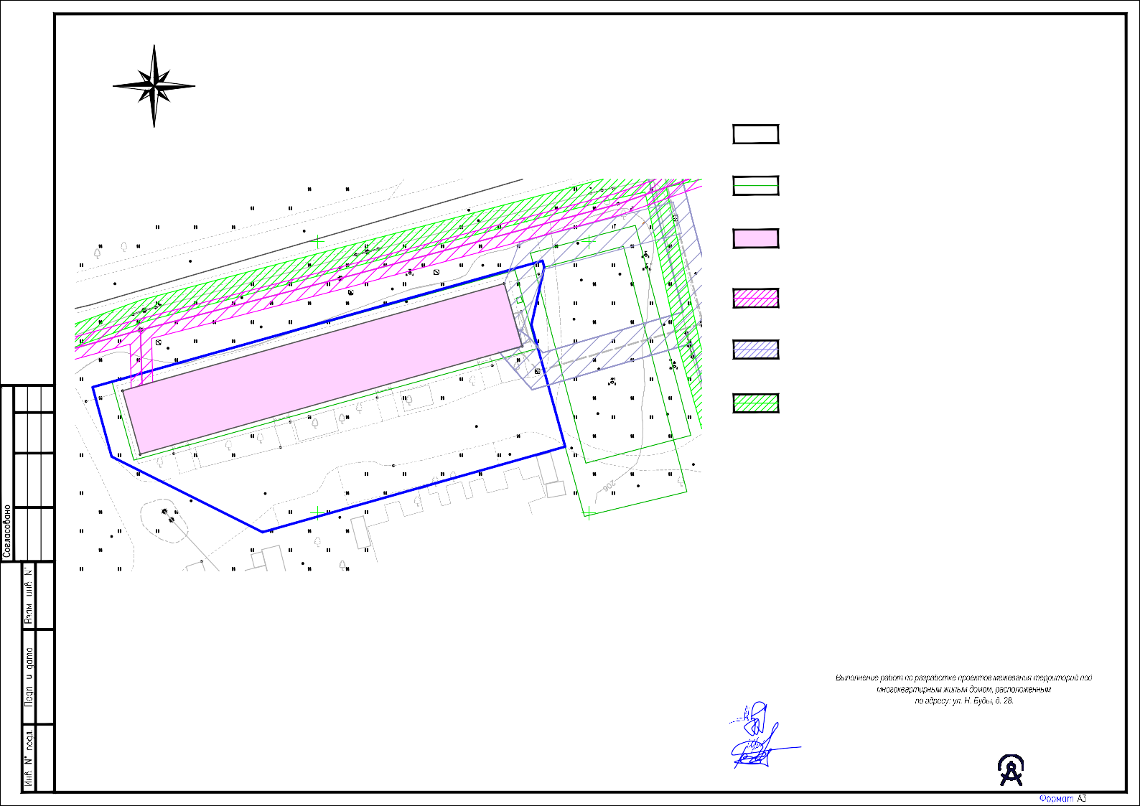

Выполнение работ по разработке проекта межевания территорий под многоквартирным жилым домом, расположенным по адресу: ул. Н. Буды, д.28

Раздел 4 Текстовая часть материалов по обоснованию проекта межевания территории

СОДЕРЖАНИЕ
- Общие данные 9
- Параметры существующих земельных участков, подлежащих разделу, перераспределению 10
- Параметры образуемых земельных участков 10
- Зоны особо охраняемых природных территорий, зоны с особыми условиями использования территории 11
Приложение А Техническое задание на выполнение работ по разработке проектов межевания территорий 15
Приложение Б Исходные данные, используемые при подготовке проекта межевания территории 25
Приложение В Согласование графической части проекта межевания территории с Управлением архитектуры и градостроительства
администрации города Канска Красноярского края 34

Выполнение работ по разработке проекта межевания территорий под многоквартирным жилым домом, расположенным по адресу: ул. Н. Буды, д.28

  - Общие данные Заказчик:
Управление архитектуры и градостроительства администрации г. Канска (УАиГ администрации г. Канска).

Проектная организация:
Общество с ограниченной ответственностью «ИНТЕРКАРТО» (ООО
«Интеркарто»).

Место (регион) выполнения работ: Жилые зоны существующей застройки многоквартирными домами города Канска Красноярского края.

Наименование объекта: Выполнение работ по разработке проекта межевания территорий под многоквартирным жилым домом, расположенным по адресу: ул. Н. Буды, д.28
Цель проекта:
Определение местоположения границ образуемых и изменяемых земельных участков, застроенных многоквартирными жилыми домами.

В соответствии со Статьей 43 Градостроительного кодекса проектом межевания территории определяется местоположение границ образуемых земельных участков.
Границы и координаты образуемых земельных участков, каталог координат поворотных точек границы территории, в отношении которой разработан проект межевания, в графических материалах проекта межевания территории определены в соответствии с системой координат, используемой для ведения ЕГРН в разрезе кадастрового района – МСК-168.

Выполнение работ по разработке проекта межевания территорий под многоквартирным жилым домом, расположенным по адресу: ул. Н. Буды, д.28

  - Параметры существующих земельных участков, подлежащих разделу, перераспределению.
Согласно выписке из Единого государственного реестра недвижимости:

№ | Кадастровый номер  земельного участка | Площадь земельно го  участка, кв.м. | Категория земель | Вид разрешенного использования | Адрес | Правооблад атель
1 | 24:51:0204177  :308 | 1155 +/-  12 | Земли населенны х пунктов | эксплуатация пятиэтажного  многоквартирно го жилого дома | Красноярский край, г.  Канск, ул. Николая  Буды, д. 28 | Данные отсутствуют

  - Параметры образуемых земельных участков
Согласно приложению №2 технического задания (Приложение А) территория проектирования расположена в территориальной зоне «Ж-3 Зона жилой застройки средней этажности»
Параметры образуемых земельных участков данной территориальной зоны приняты согласно Статье 33 Правил землепользования и застройки города Канска.
Параметры образуемых земельных участков

№ п/п | Условный номер образуемого земельного участка | Коэф. застрой  ки (фактич еский показате  ль) | Коэф.  застройки (нормативн ый показатель) | Коэф.  свободных территорий (фактическ ий показатель) | Коэф.  свободных территорий (нормативн ый показатель) | Мин. площадь  земельного участка (нормативн ый  показатель) | Макс. площадь  земельного участка (нормативн ый  показатель)
1 | :ЗУ1 | 0,35 | не более  0,37 | 0,65 | не менее  0,63 | - | -

Коэффициент застройки рассчитан отношением площади застройки к общей площади земельного участка.
Коэффициент свободных территорий рассчитан отношением площади свободных территорий к общей площади земельного участка.

Выполнение работ по разработке проекта межевания территорий под многоквартирным жилым домом, расположенным по адресу: ул. Н. Буды, д.28

  - Зоны особо охраняемых природных территорий, зоны с особыми условиями использования территории.

Согласно информации Министерства экологии и рационального использования природопользования Красноярского края (письмо исх.№77- 013478 от 06.11.2020):
- в границах города Канска расположен памятник природы краевого значения «Сосновый бор в г. Канске».
Согласно кадастровому отчету по ООПТ памятник природы регионального значения «Сосновый бор в городе Канске», составленному ИАС
«ООПТ России» 27.10.2020, граница территории, в отношении которой утвержден проект межевания, не попадает в границы вышеуказанного памятника природы краевого значения.
- на рассматриваемом участке по сведениям, имеющимся в министерстве, установленные в соответствии с действующим законодательством зоны санитарной охраны водных объектов (подземных и поверхностных источников водоснабжения), используемых для питьевого и хозяйственно- бытового водоснабжения, отсутствуют.
- лесопарковый зеленый пояс на территории г. Канска отсутствует.

Согласно информации Службы по государственной охране объектов культурного наследия Красноярского края (письмо исх.№102-5792 от 29.10.2020):
- объектов культурного наследия (в том числе включённых в единый государственный реестр объектов культурного наследия (памятников истории и культуры) народов Российской Федерации), их защитных зон, выявленных объектов культурного наследия на территории, занимаемой испрашиваемыми многоквартирными домами, нет;
В соответствии с п. 1 ст. 36 Федерального закона от 25.06.2002 № 73-ФЗ
«Об объектах культурного наследия (памятниках истории и культуры) народов Российской Федерации» (далее - Федеральный закон № 73-Ф3) проектирование и проведение земляных, строительных, мелиоративных, хозяйственных работ, указанных в статье 30 настоящего Федерального закона работ по использованию лесов и иных работ осуществляются при отсутствии на данной территории объектов культурного наследия, включенных в реестр, выявленных объектов культурного наследия или объектов, обладающих признаками объекта культурного наследия, либо при условии соблюдения техническим заказчиком (застройщиком) объекта капитального строительства, заказчиками других видов работ, лицом, проводящим указанные работы, требований настоящей статьи.

Выполнение работ по разработке проекта межевания территорий под многоквартирным жилым домом, расположенным по адресу: ул. Н. Буды, д.28

Информацией об отсутствии объектов, обладающих признаками объекта культурного наследия, на испрашиваемой территории служба по государственной охране объектов культурного наследия Красноярского края не располагает.
В соответствии со ст. 28 Федерального закона № 73-ФЗ в случае, если орган охраны объектов культурного наследия не имеет данных об отсутствии на земельных участках, подлежащих воздействию в ходе земляных, строительных, мелиоративных, хозяйственных работ, работ по использованию лесов и иных работ, объектов, обладающих признаками объекта культурного наследия в соответствии со статьей 3 настоящего Федерального закона, проводится государственная историко-культурная экспертиза (далее - ГИКЭ) в целях определения наличия или отсутствия объектов, обладающих признаками объекта культурного наследия.
Территория проектирования обременена охранными зонами существующих подземных и надземных коммуникаций:
Охранная зона канализационных сетей (5 метров). Охранная зона канализационных коллекторов (10 метров).
Размер охранных зон канализационных сетей учтён в соответствии с СП 42.13330.2016 «Градостроительство. Планировка и застройка городских и сельских поселений».
В охранных зонах канализационных сетей не разрешается:
- высаживать деревья на расстоянии менее 3-х метров от коллекторов;
- срезать или подсыпать грунт;
- устраивать склады и свалки;
- производить взрывные или свайные работы;
- использовать ударные механизмы и буровые установки;
- преграждать доступ к сооружениям;
- проводить без соответствующего разрешения грузоподъёмные и строительные работы;
- осуществлять перемещение грунта недалеко от водоёмов, расположенных вблизи канализационных коммуникаций, погружение в них массивных конструкций, углубление дна.
В охранных зонах канализационных сетей запрещается проводить работы без специального разрешения.
Охранная зона сетей газоснабжения (2 метра).
В соответствии с Правилами охраны газораспределительных сетей, утверждёнными постановлением Правительства Российской Федерации от 20.11.2000 № 878, в целях предупреждения их повреждения или нарушения условий их нормальной эксплуатации налагаются ограничения:
- строить объекты жилищно-гражданского и производственного назначения;

Выполнение работ по разработке проекта межевания территорий под многоквартирным жилым домом, расположенным по адресу: ул. Н. Буды, д.28

- сносить и реконструировать мосты, коллекторы, автомобильные и железные дороги с расположенными на них газораспределительными сетями без предварительного выноса этих газопроводов по согласованию с эксплуатационными организациями;
- разрушать берегоукрепительные сооружения, водопропускные устройства, земляные и иные сооружения, предохраняющие газораспределительные сети от разрушений;
- перемещать, повреждать, засыпать и уничтожать опознавательные знаки, контрольно-измерительные пункты и другие устройства газораспределительных сетей;
- устраивать свалки и склады, разливать растворы кислот, солей, щелочей и других химически активных веществ;
- огораживать и перегораживать охранные зоны, препятствовать доступу персонала эксплуатационных организаций к газораспределительным сетям, проведению обслуживания и устранению повреждений газораспределительных сетей;
- разводить огонь и размещать источники огня;
- рыть погреба, копать и обрабатывать почву сельскохозяйственными и мелиоративными орудиями и механизмами на глубину более 0,3 метра;
- открывать калитки и двери газорегуляторных пунктов, станций катодной и дренажной защиты, люки подземных колодцев, включать или отключать электроснабжение средств связи, освещения и систем телемеханики;
- набрасывать, приставлять и привязывать к опорам и надземным газопроводам, ограждениям и зданиям газораспределительных сетей посторонние предметы, лестницы, влезать на них;
- самовольно подключаться к газораспределительным сетям. Охранная зона сетей теплоснабжения (3 метра).
Размер охранной зоны тепловых сетей учтен согласно приказу Минстроя РФ от 17.08.1992 N 197 "О типовых правилах охраны коммунальных тепловых сетей". Охрана тепловых сетей осуществляется для обеспечения сохранности их элементов и бесперебойного теплоснабжения потребителей путем проведения комплекса мер организационного и запретительного характера.
Охране подлежит весь комплекс сооружений и устройств, входящих в тепловую сеть: трубопроводы и камеры с запорной и регулирующей арматурой и контрольно-измерительными приборами, компенсаторы, опоры, насосные станции, баки-аккумуляторы горячей воды, центральные и индивидуальные тепловые пункты, электрооборудование управления задвижками, кабели устройств связи и телемеханики.
В пределах охранных зон тепловых сетей не допускается производить действия, которые могут повлечь нарушения в нормальной работе тепловых сетей, их повреждение, несчастные случаи или которые препятствуют ремонту (возводить временные строения и заборы; устраивать спортивные и игровые

Выполнение работ по разработке проекта межевания территорий под многоквартирным жилым домом, расположенным по адресу: ул. Н. Буды, д.28

площадки, неорганизованные рынки, остановочные пункты общественного транспорта, стоянки всех видов машин и механизмов, гаражи; устраивать всякого рода свалки, разжигать костры, сжигать бытовой мусор или промышленные отходы).
Зона санитарной охраны водопроводных сооружений. Санитарно- защитная полоса водопроводов (10 метров).
В соответствии с СанПиН 2.1.4.1110-02 «Зоны санитарной охраны источников водоснабжения и водопроводов питьевого назначения» в пределах санитарно-защитной полосы водоводов:
- должны отсутствовать источники загрязнения почвы и грунтовых вод.
- не допускается прокладка водоводов по территории свалок, полей ассенизации, полей фильтрации, полей орошения, кладбищ, скотомогильников, а также прокладка магистральных водоводов по территории промышленных и сельскохозяйственных предприятий.
Охранная зона воздушных линий электропередачи (напряжением до 1 кВ
- 2метра), (напряжением от 1-20 кВ - 10 метров), (напряжением от 35 кВ - 15 метров), (напряжением от 110кВ - 20 метров). Охранная зона подземных кабельных линий электропередачи (1 метр).
В соответствии с постановлением Правительства Российской Федерации от 24.02.2009 № 160 «О порядке установления охранных зон объектов электросетевого хозяйства и особых условий использования земельных участков, расположенных в границах таких зон» в охранных зонах запрещается осуществлять любые действия, которые могут нарушить безопасную работу объектов электросетевого хозяйства, в том числе привести к их повреждению или уничтожению, и (или) повлечь причинение вреда жизни, здоровью граждан и имуществу физических или юридических лиц, а также повлечь нанесение экологического ущерба и возникновение пожаров. Доступ к объектам электросетевого хозяйства для их эксплуатации и плановых (регламентных) работ осуществляется в соответствии с гражданским и земельным законодательством.
Охранная зона сетей связи и сооружений связи (2 метра).
Охранные зоны устанавливаются для обеспечения сохранности действующих кабельных, радиорелейных и воздушных линий связи и линий радиофикации, а также сооружений связи Российской Федерации. Согласно Правилам охраны линий и сооружений связи Российской Федерации, утверждённым постановлением Правительства Российской Федерации от
09.06.95 № 578 на трассах кабельных и воздушных линий радиофикации устанавливаются охранные зоны не менее 2 м.

Выполнение работ по разработке проекта межевания территорий под многоквартирным жилым домом, расположенным по адресу: ул. Н. Буды, д.28

Приложение А Техническое задание на выполнение работ по разработке проектов межевания территорий

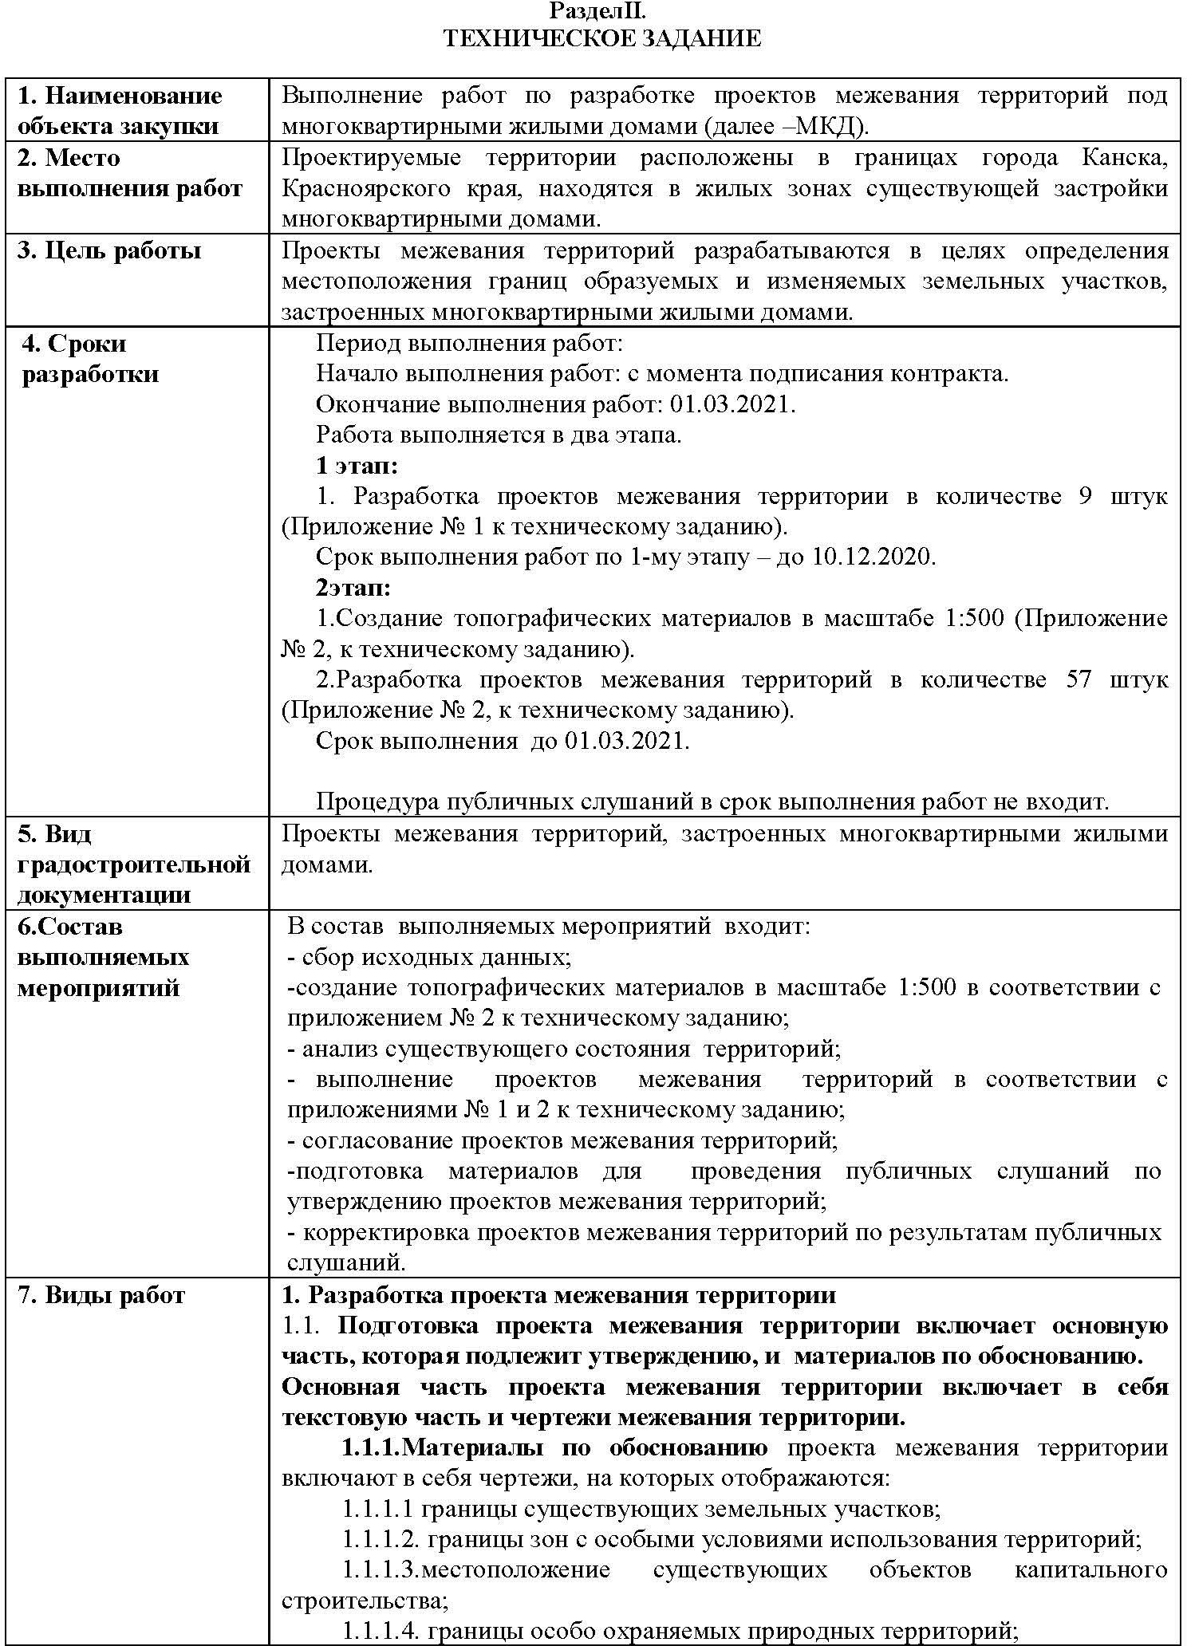

Выполнение работ по разработке проекта межевания территорий под многоквартирным жилым домом, расположенным по адресу: ул. Н. Буды, д.28

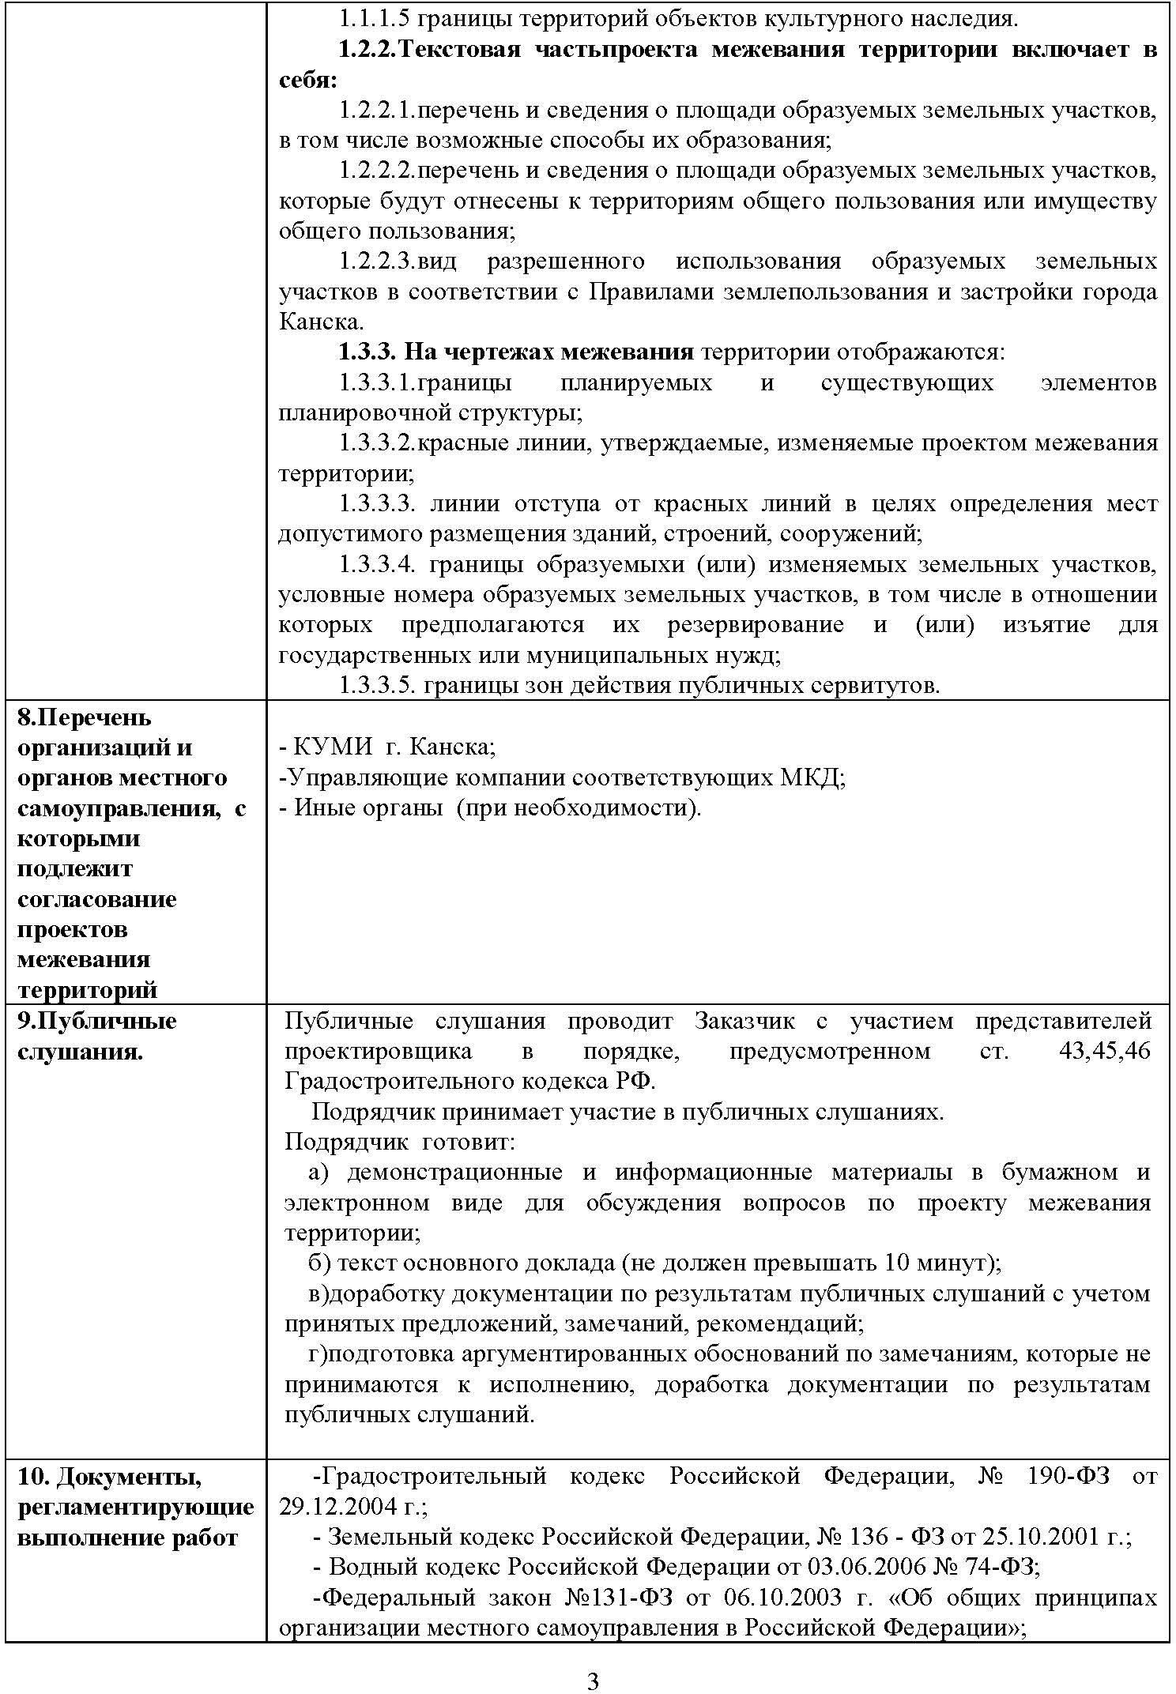

Выполнение работ по разработке проекта межевания территорий под многоквартирным жилым домом, расположенным по адресу: ул. Н. Буды, д.28

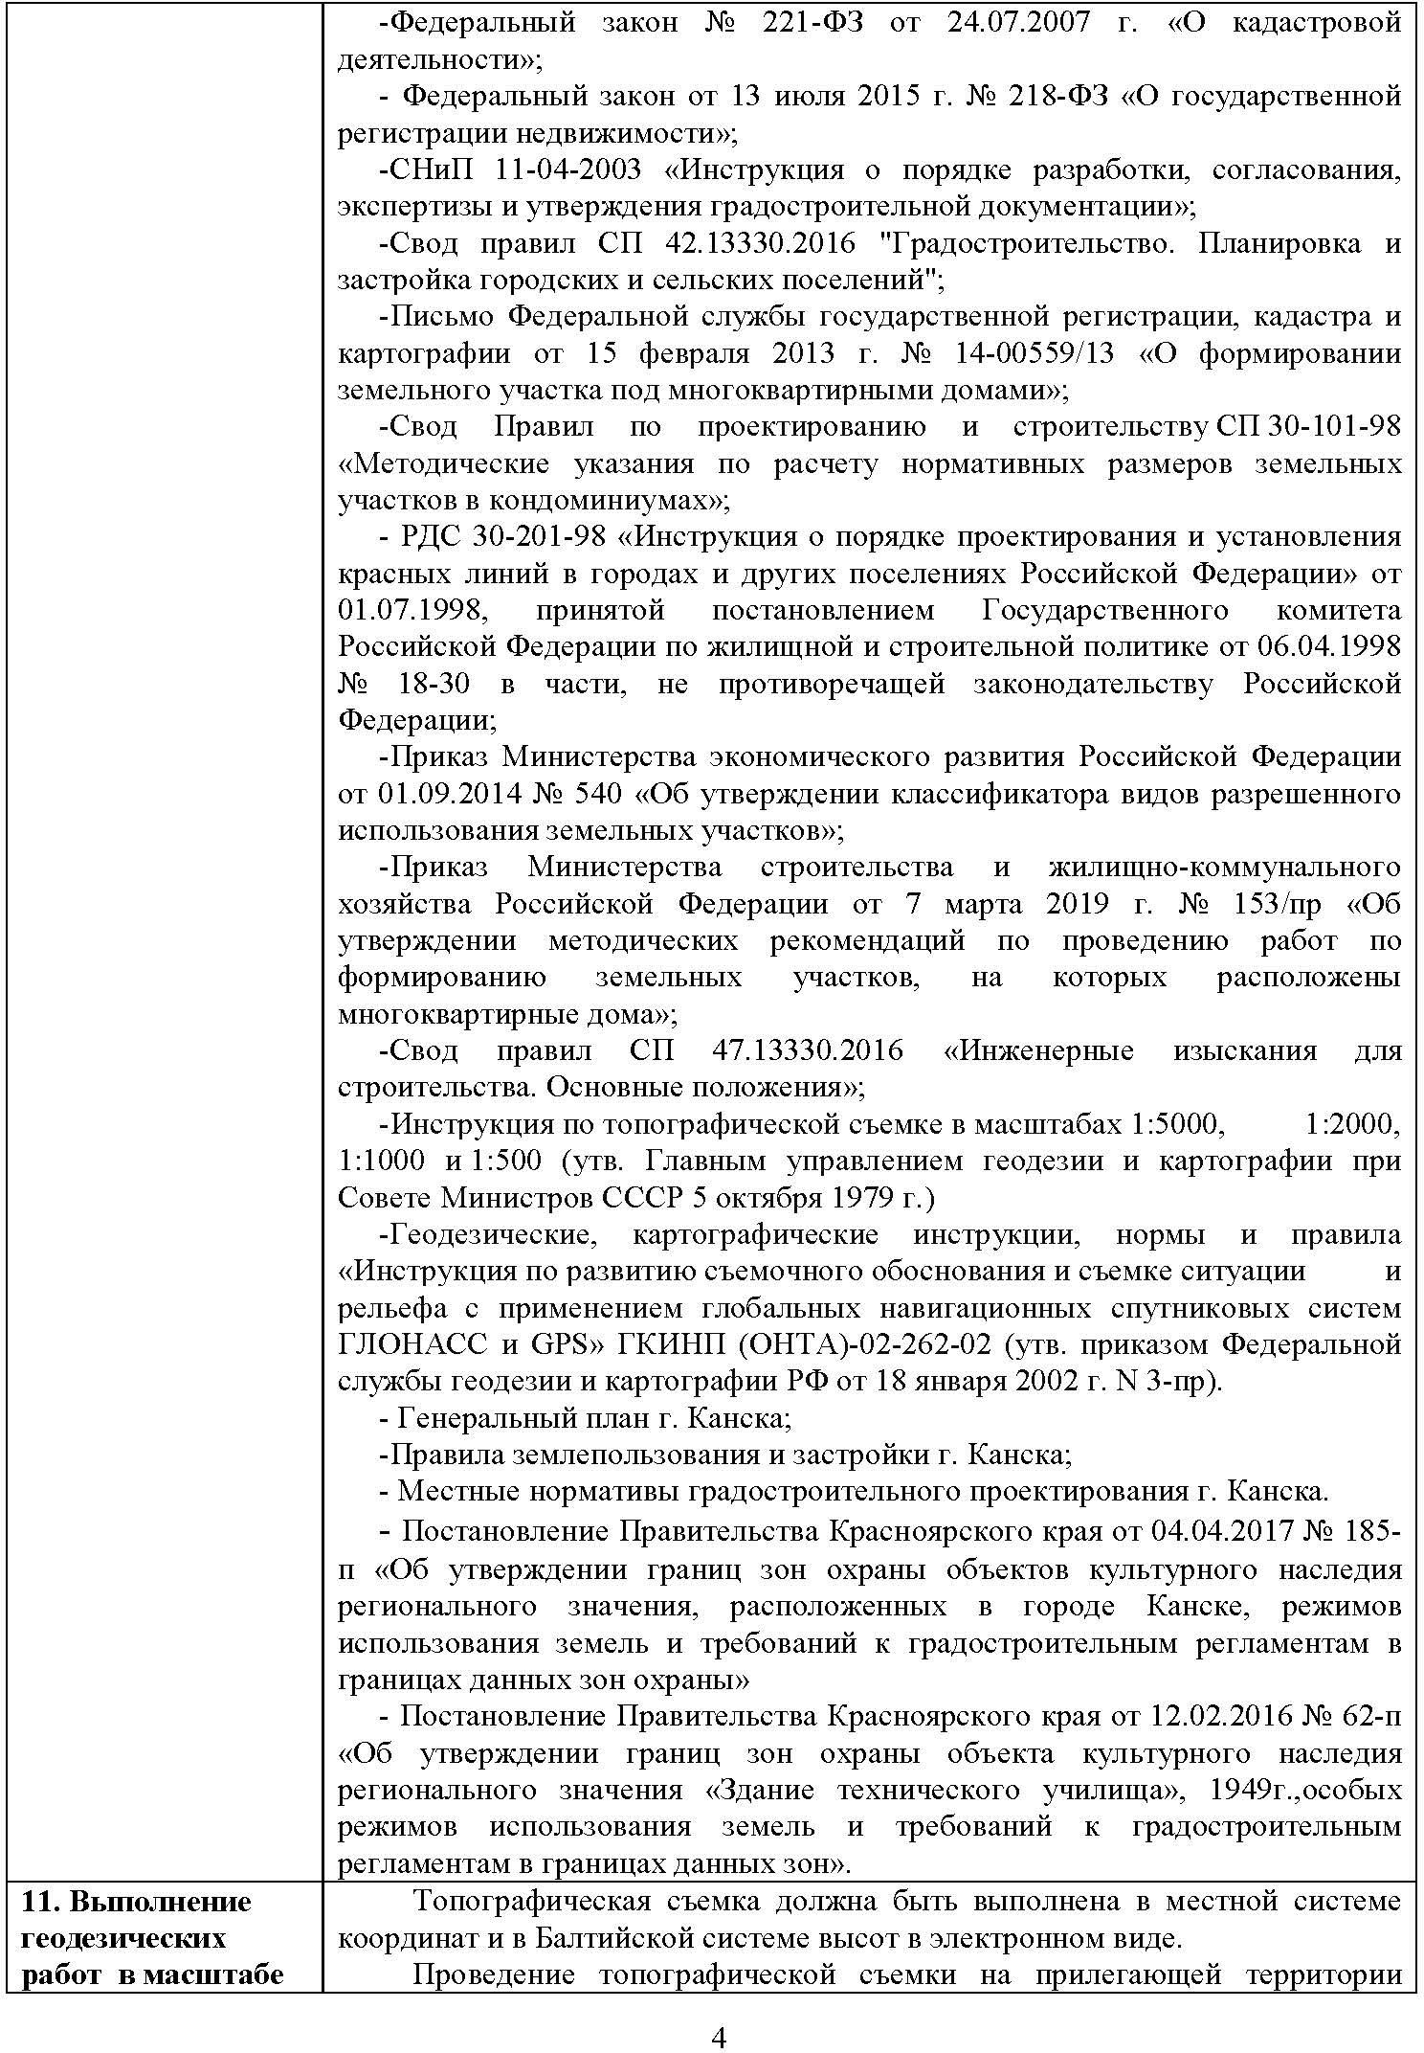

Выполнение работ по разработке проекта межевания территорий под многоквартирным жилым домом, расположенным по адресу: ул. Н. Буды, д.28

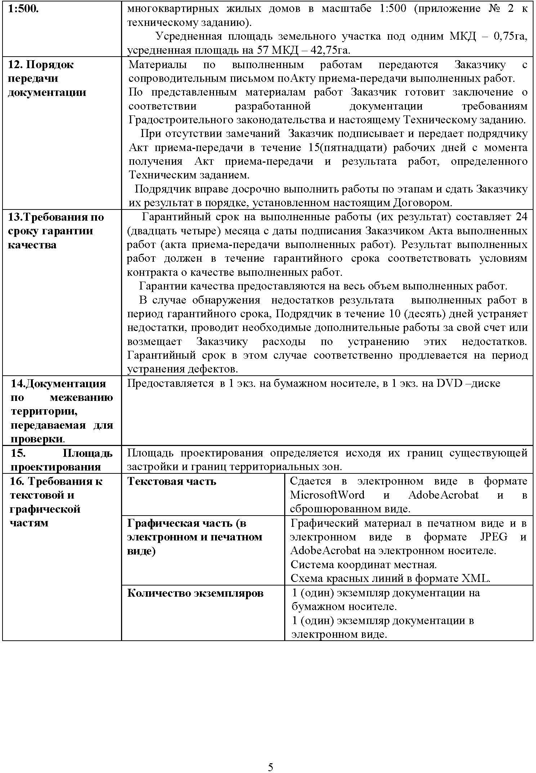

Выполнение работ по разработке проекта межевания территорий под многоквартирным жилым домом, расположенным по адресу: ул. Н. Буды, д.28

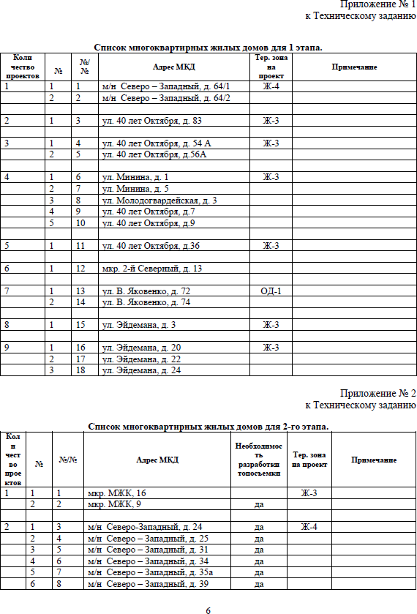

Выполнение работ по разработке проекта межевания территорий под многоквартирным жилым домом, расположенным по адресу: ул. Н. Буды, д.28

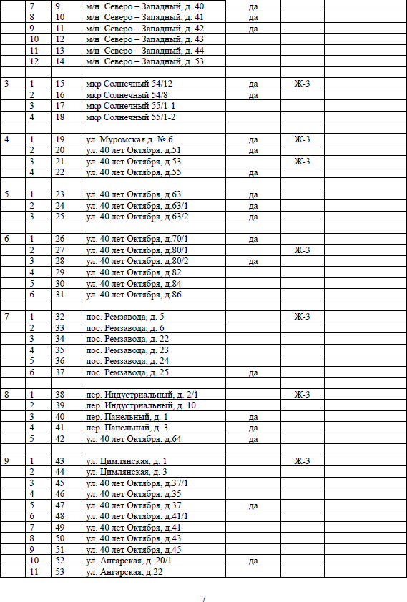

Выполнение работ по разработке проекта межевания территорий под многоквартирным жилым домом, расположенным по адресу: ул. Н. Буды, д.28

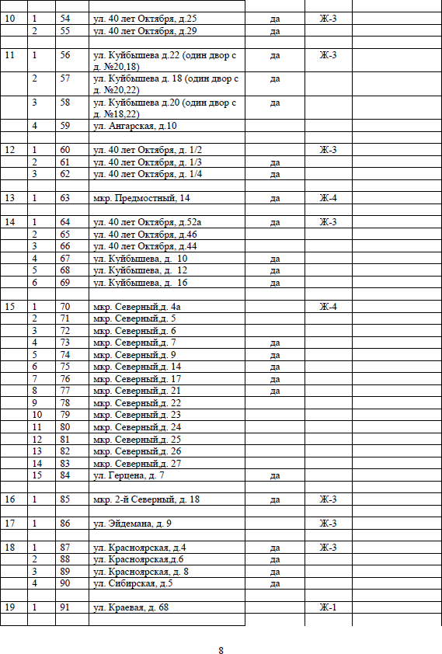

Выполнение работ по разработке проекта межевания территорий под многоквартирным жилым домом, расположенным по адресу: ул. Н. Буды, д.28

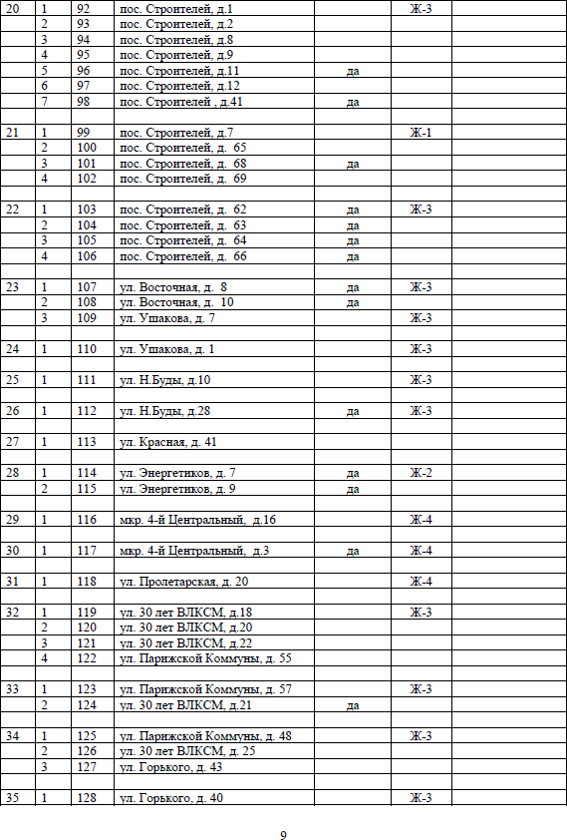

Выполнение работ по разработке проекта межевания территорий под многоквартирным жилым домом, расположенным по адресу: ул. Н. Буды, д.28

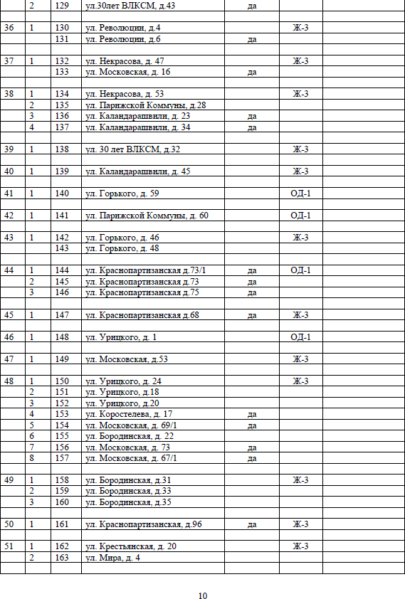

Выполнение работ по разработке проекта межевания территорий под многоквартирным жилым домом, расположенным по адресу: ул. Н. Буды, д.28

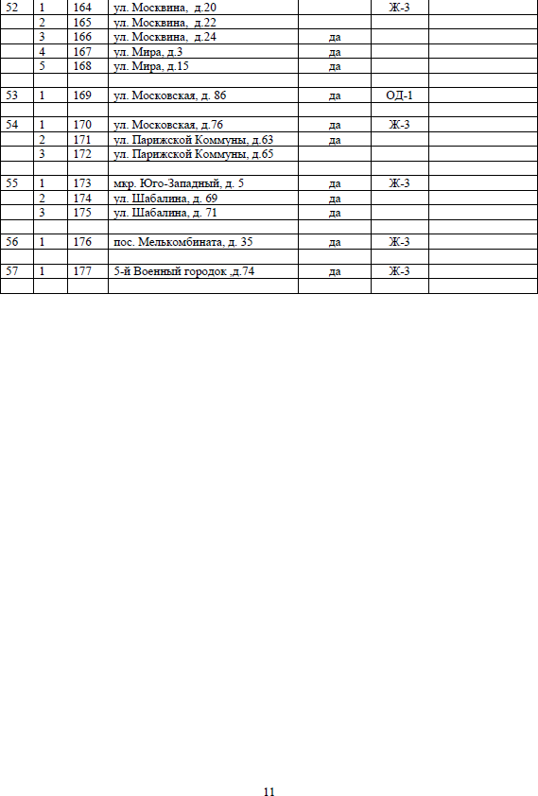

Выполнение работ по разработке проекта межевания территорий под многоквартирным жилым домом, расположенным по адресу: ул. Н. Буды, д.28

Приложение Б Исходные данные, используемые при подготовке проекта межевания территории
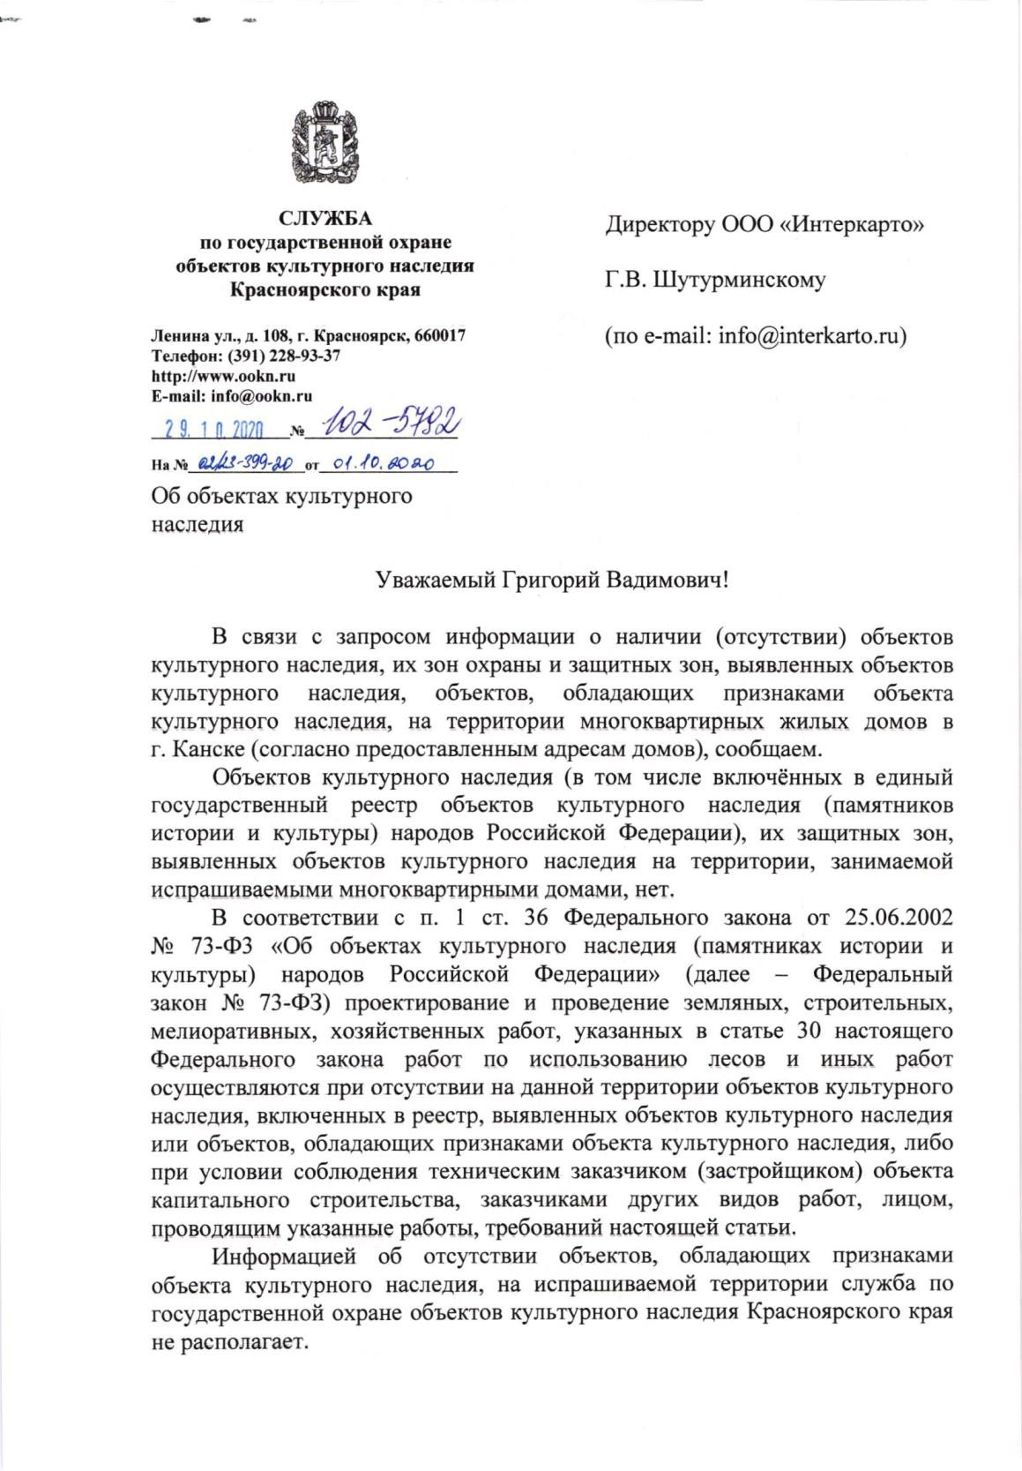

Выполнение работ по разработке проекта межевания территорий под многоквартирным жилым домом, расположенным по адресу: ул. Н. Буды, д.28

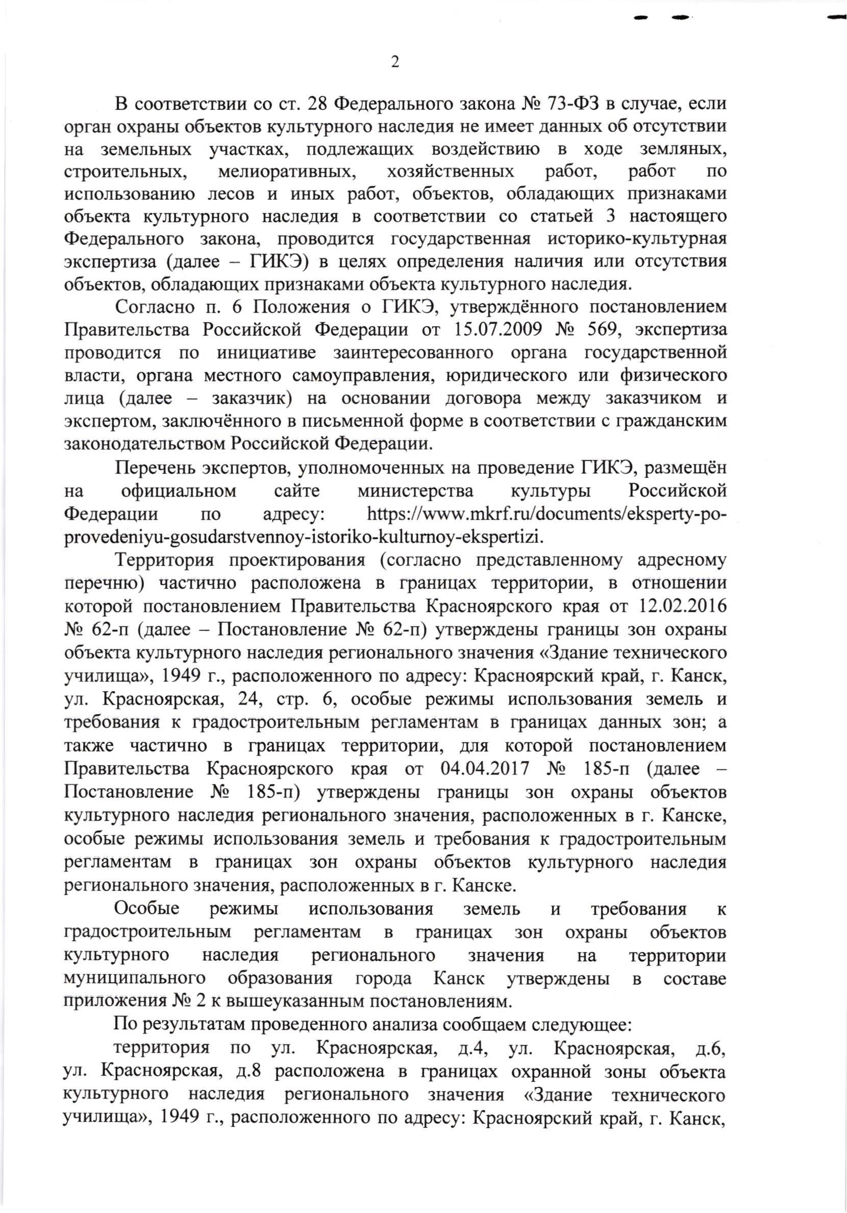

Выполнение работ по разработке проекта межевания территорий под многоквартирным жилым домом, расположенным по адресу: ул. Н. Буды, д.28

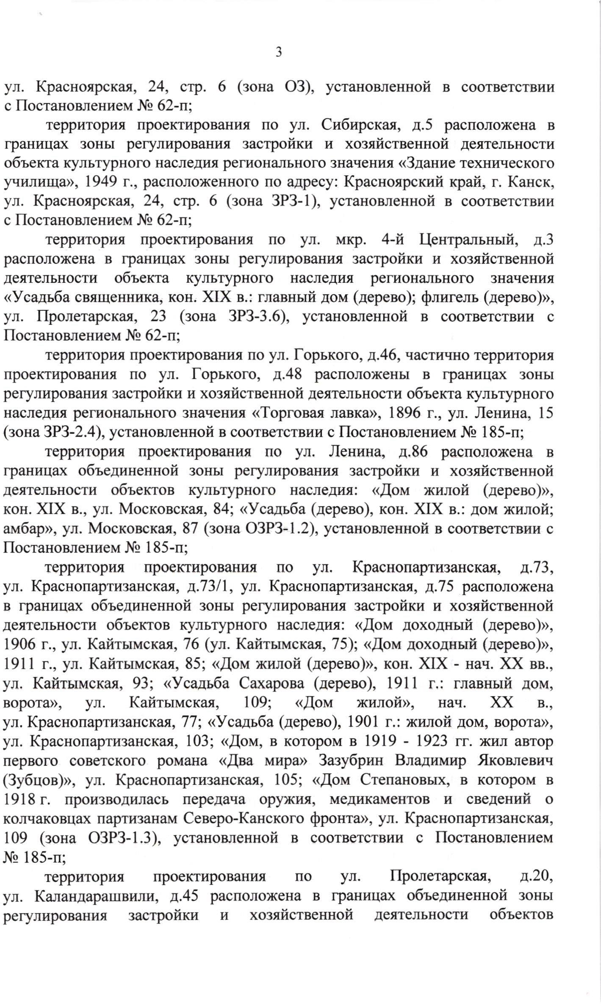

Выполнение работ по разработке проекта межевания территорий под многоквартирным жилым домом, расположенным по адресу: ул. Н. Буды, д.28

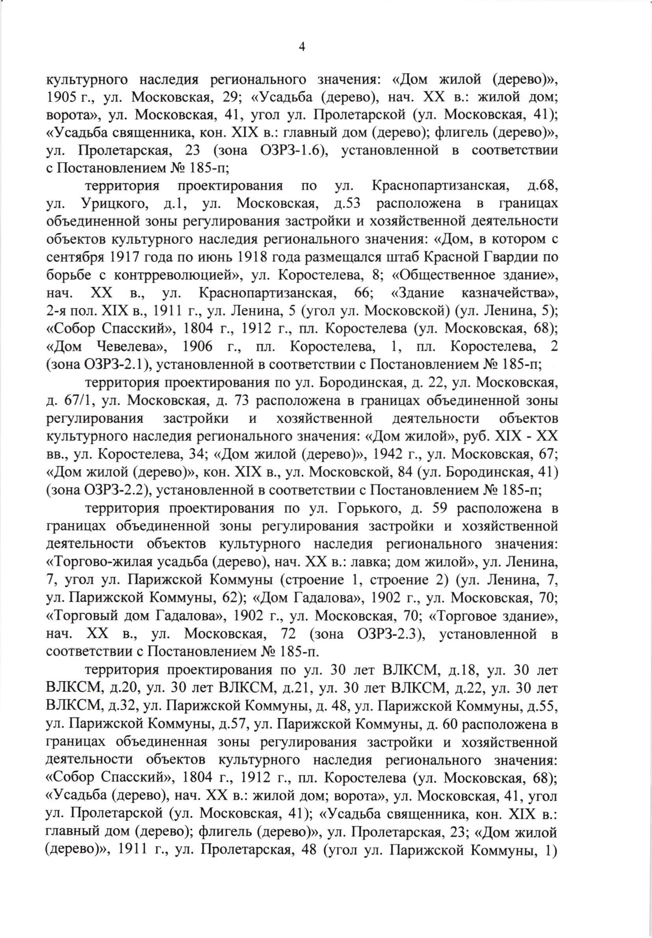

Выполнение работ по разработке проекта межевания территорий под многоквартирным жилым домом, расположенным по адресу: ул. Н. Буды, д.28

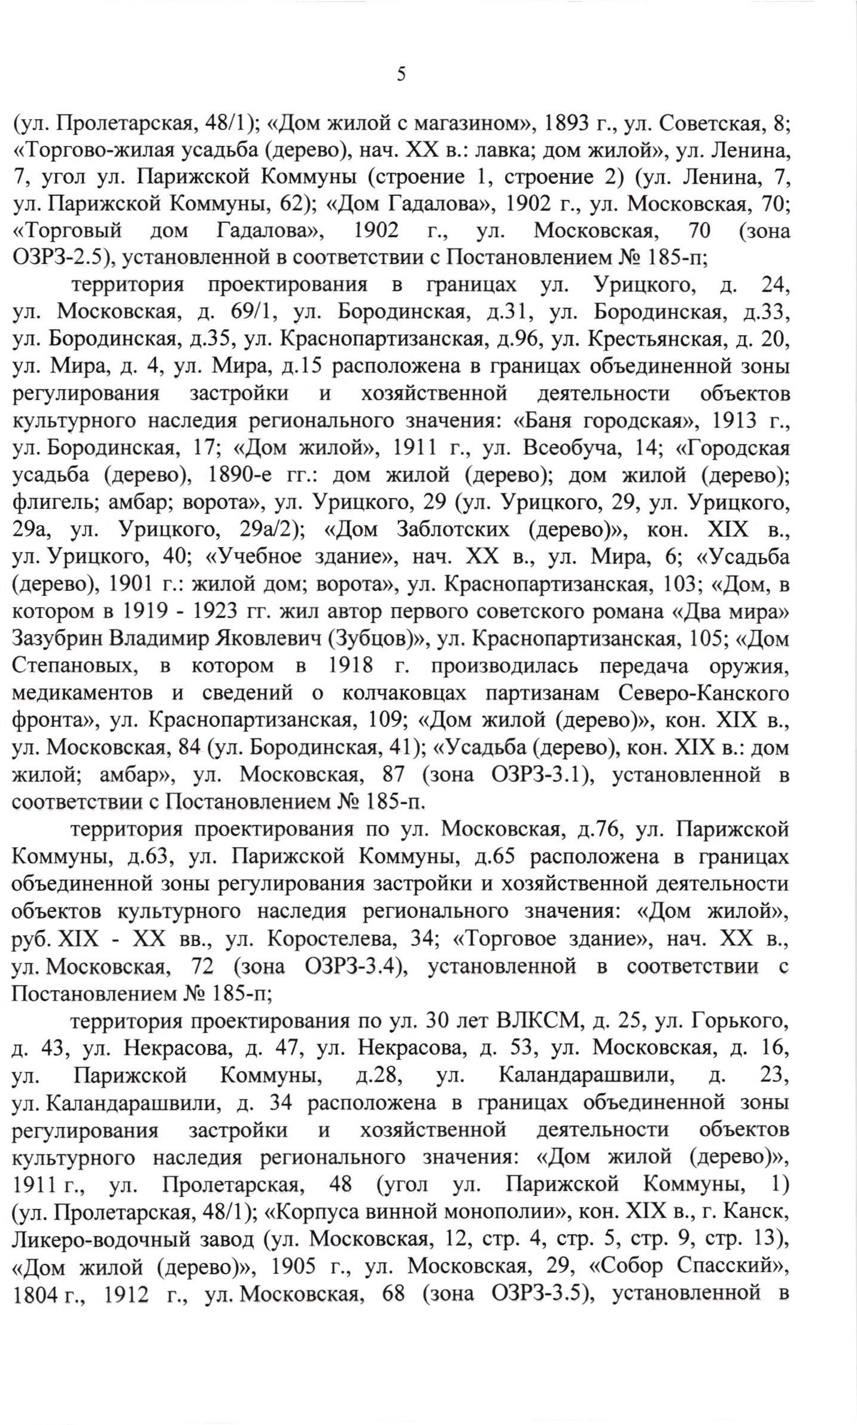

Выполнение работ по разработке проекта межевания территорий под многоквартирным жилым домом, расположенным по адресу: ул. Н. Буды, д.28

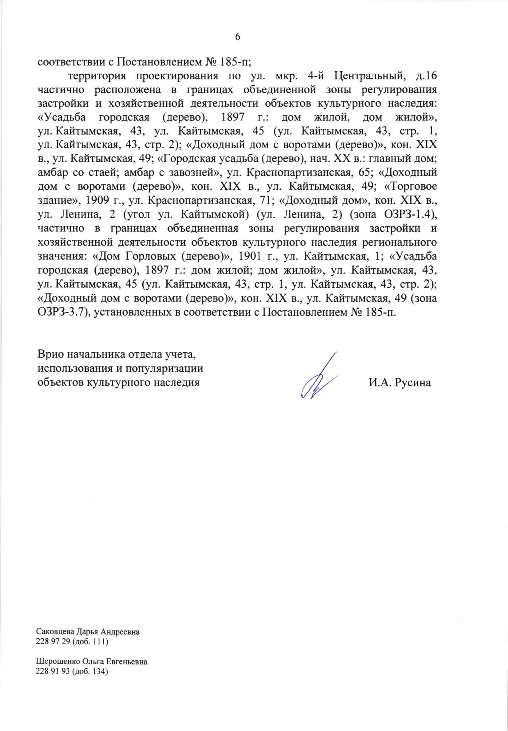

Выполнение работ по разработке проекта межевания территорий под многоквартирным жилым домом, расположенным по адресу: ул. Н. Буды, д.28

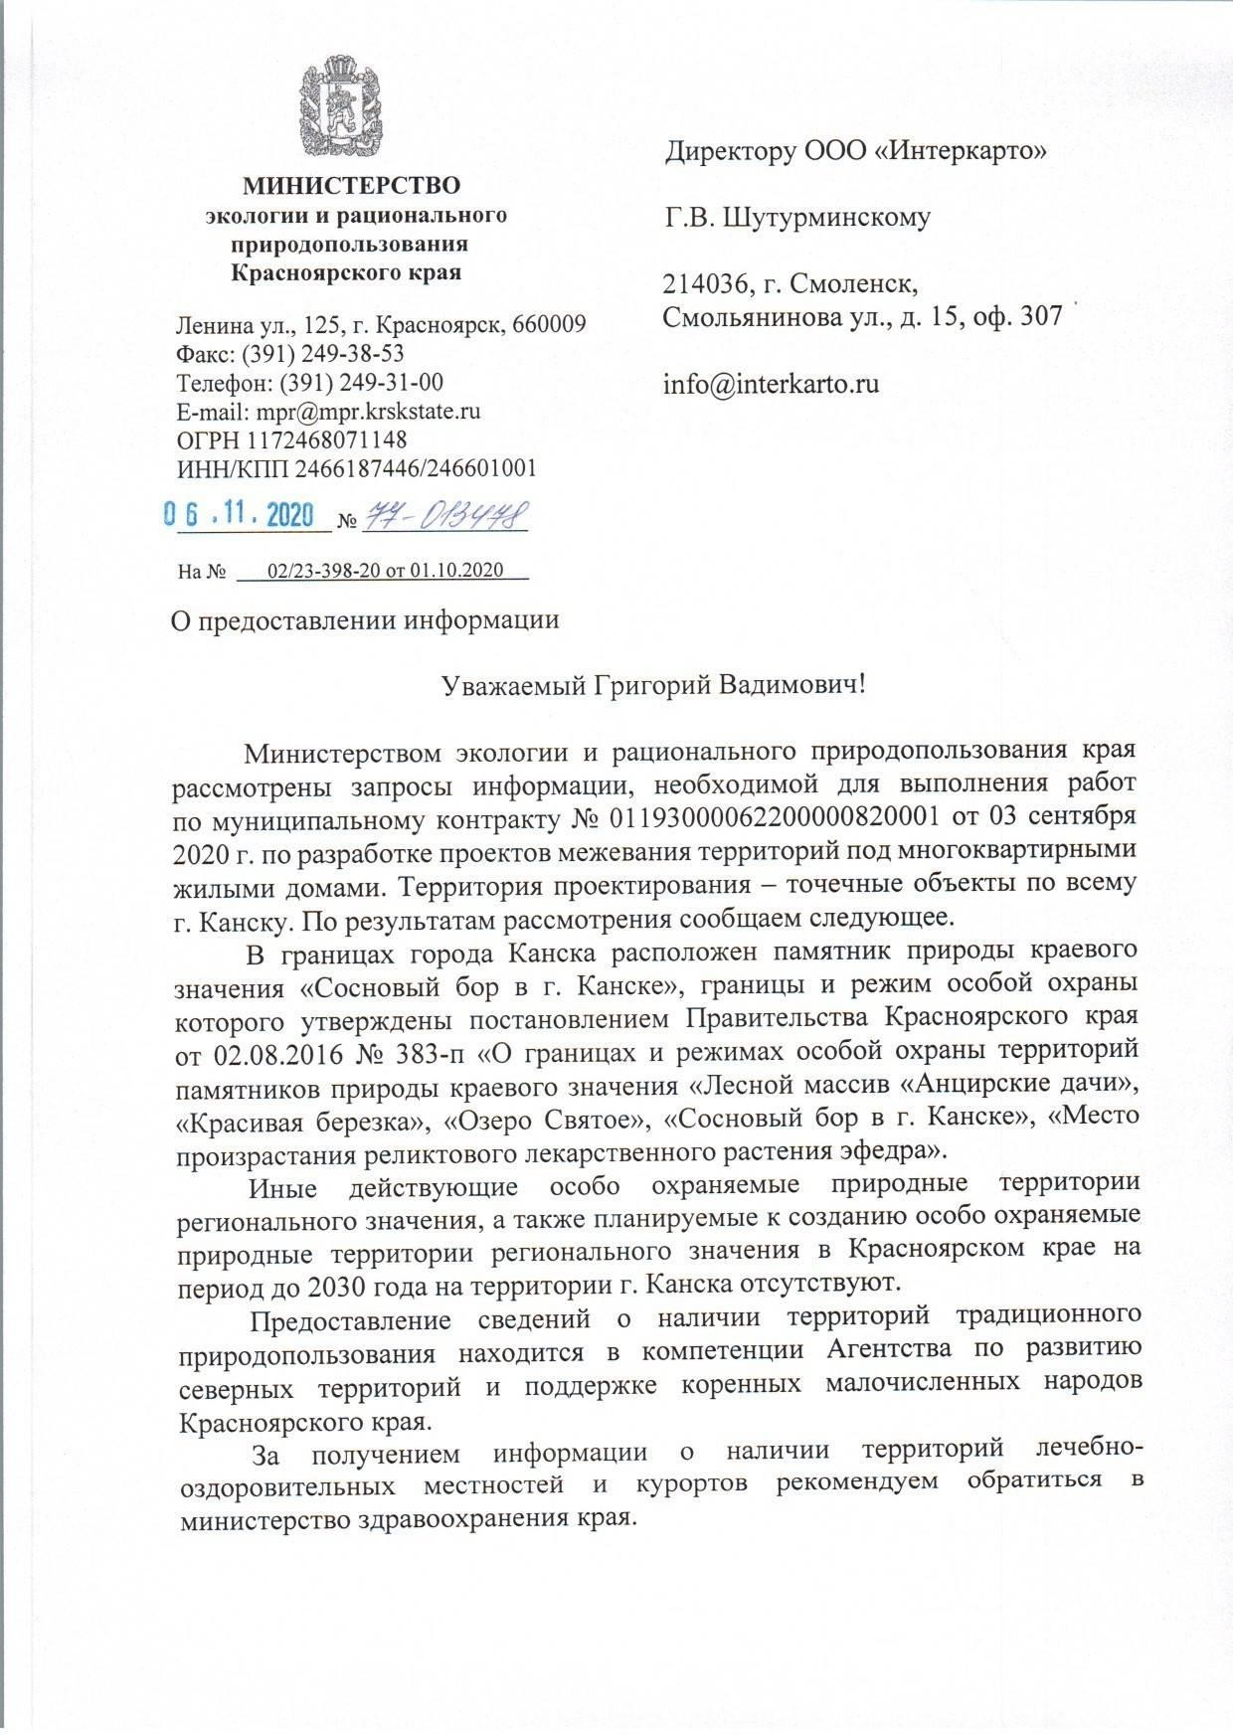

Выполнение работ по разработке проекта межевания территорий под многоквартирным жилым домом, расположенным по адресу: ул. Н. Буды, д.28

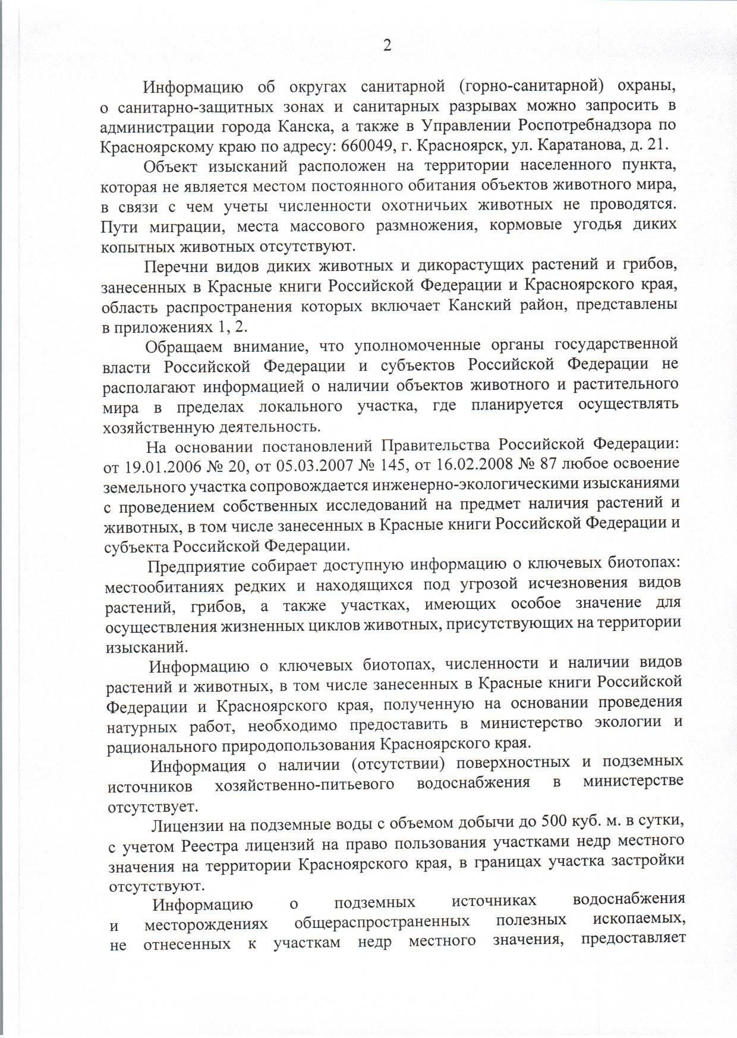

Выполнение работ по разработке проекта межевания территорий под многоквартирным жилым домом, расположенным по адресу: ул. Н. Буды, д.28

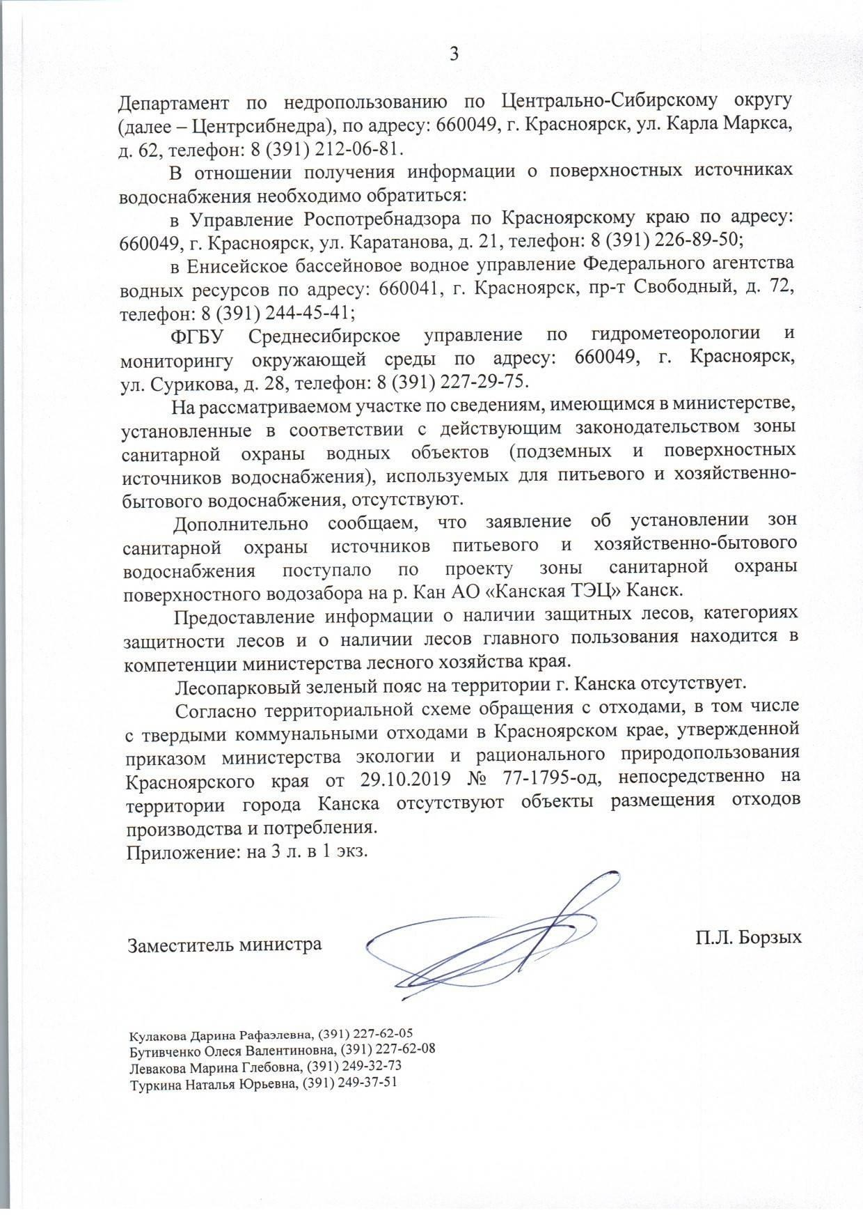

Выполнение работ по разработке проекта межевания территорий под многоквартирным жилым домом, расположенным по адресу: ул. Н. Буды, д.28

Приложение В Согласование графической части проекта межевания территории с Управлением архитектуры и градостроительства администрации города Канска Красноярского края

